

간단한 PlayFab 인증

*\*이 샘플은 2018년 4월 XDK와 호환됩니다.*

# 설명

이 샘플은 PlayFab 서비스를 사용하기 위해 PlayFab에서 사용자가 Xbox에 서명하는 방법을 보여줍니다.

# 샘플 사용하기

이 샘플은 XDKS.1 샌드 박스에서 작동하도록 구성되었습니다.

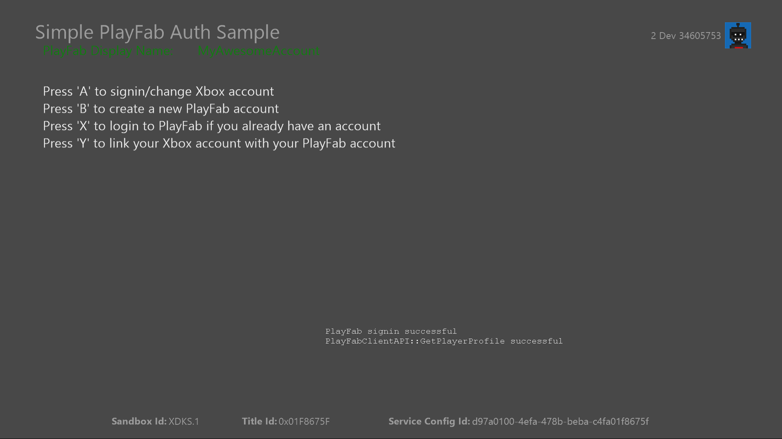

|  |  |
| --- | --- |
| 액션 | 게임 패드 |
| 계정 선택기를 열어 Xbox 프로필을 선택하세요 | A 버튼 |
| 새로운 PlayFab 계정 등록 | B 버튼 |
| 원활한 PlayFab 로그인 | X 버튼 |
| 기존 PlayFab 계정과 Xbox 프로필 연결 | Y 버튼 |
| 종료 | 보기 버튼 |

# 구현 정보

이 버전의 XDK에서 샘플은 Xbox One 콘솔에서 XDKS.1 **SandboxID**을 사용해야 합니다. 이것을 전환하려면 **SandboxID**, Xbox One XDK 명령 프롬프트에서 다음을 사용하십시오.

xbconfig sandboxid=XDKS.1

PlayFab 타이틀 ID는 샘플 초기화 코드에서 설정해야 합니다. 이 샘플에서는 PlayFab 제목 ID "DC0"을 사용합니다. **PlayFabSettings::titleId** 정적 필드.

# PlayFab로 로그인하기

Windows::Xbox::System::User::GetTokenAndSignatureAsync 🡪 PlayFab::PlayFabClientAPI::LoginWithXbox

PlayFab로 플레이어를 서명하는 가장 간단한 방법은 Windows Xbox C++ PlayFab SDK에서 **LoginWithXbox** API를 사용하는 것입니다. Xbox 프로필이 로그인되어 있는 한 이 방법을 사용하여 사용자 입력 없이 PlayFab 계정에 프로그래밍 방식으로 로그인할 수 있습니다. 모든 PlayFab API와 마찬가지로 LoginWithXbox는 HTTP 요청이 성공적으로 완료되면 실행되는 "요청"개체와 콜백을 사용합니다. 선택적으로 실패를 처리하기 위해 두 번째 콜백을 사용할 수 있으며 콜백에 전달될 임의의 데이터에 대한 void 포인터를 사용할 수 있습니다. 이 API는 로그인 옵션을 관리하는 **LoginWithXboxRequest** 객체를 취합니다.

|  |  |
| --- | --- |
| 필드 | 설명 |
| XboxToken | 엔드 포인트 <https://playfabapi.com>를 사용하는 **GetTokenAndSignatureAsync** 메서드에서 생성된 토큰. |
| CreateAccount | "true"로 설정하면 **LoginWithXbox** Xbox 프로필에 대한 새 계정이 아직 없는 경우 계정을 만듭니다.  "false"로 설정하면 Xbox 프로필이 이미 PlayFab 계정에 연결되어 있는 경우에만 로그인이 성공합니다. 그렇지 않으면 로그인 시도가 실패하고 오류 콜백이 실행됩니다.  이 샘플에서는 프로필이 이미 PlayFab 계정과 연결되어 있는지 확인하는 방법을 보여주기 위해 새 계정을 만들지 않습니다. |

PlayFab 계정에 성공적으로 로그인하면 PlayFab 토큰이 **PlayFabSettings::clientSessionTicket** 정적 객체에 저장됩니다. 이후 PlayFab API 호출에 사용됩니다. 토큰은 만료되며 4 시간마다 새로 고쳐야 합니다. 다른 사용자가 LoginWithXbox를 다시 호출하면 저장된 토큰을 덮어 씁니다. 토큰은 클라이언트 코드에서도 관리할 수 있습니다. 즉석에서 PlayFabSettings::clientSessionTicket을 대체하면 한 번에 여러 명의 PlayFab 사용자가 게임을 즐길 수 있습니다.

# Xbox 프로파일을 기존 PlayFab 계정과 연결

PlayFab::PlayFabClientAPI::LoginWithPlayFab 🡪 Windows::Xbox::System::User::GetTokenAndSignatureAsync 🡪 PlayFab::PlayFabClientAPI::LinkXboxAccount

PlayFab은 멀티 플랫폼 솔루션이므로 플레이어들이 PlayFab 계정이 있지만 Xbox 프로필과 아직 연결할 수 없는 경우도 있습니다. 새 프로필을 만드는 대신 **LinkXboxAccount** 이 시나리오를 사용할 수 있습니다. **LinkXboxAccountRequest** 는 다음 속성을 포함합니다.

|  |  |
| --- | --- |
| 필드 | 설명 |
| XboxToken | 엔드 포인트 <https://playfabapi.com>를 사용하는 **GetTokenAndSignatureAsync** 메서드에서 생성된 토큰. |
| ForceLink | PlayFab 계정이 이미 다른 Xbox 프로필과 연결된 경우 이 값을 **true**로 설정하면 기존 프로필의 연결을 끊고 새 프로필을 연결합니다. 이 값이 **false**로 설정되고 다른 프로필이 이미 계정과 연결되어 있는 경우 LinkXboxAccount를 호출하면 오류가 반환됩니다. |

특히 이 API에 전달된 요청 개체에는 연결할 PlayFab 계정을 나타내는 필드가 없습니다. 모든 PlayFab API 호출은 하나의 로그인 메서드에서 반환된 PlayFab 프로필을 필요로 하기 때문입니다. **LoginWithPlayFab** API를 사용하면 플레이어는 사용자 이름과 비밀번호를 사용하여 로그인할 수 있지만 Xbox 토큰은 필요하지 않습니다. 사용자가 로그인하면 LinkXboxAccount를 사용하여 PlayFab 프로필을 연결할 수 있습니다.

*PlayFab 서비스의 모든 사용은 Xbox 프로필과 연결되어야 한다는 점에 유의해야 합니다. 게임에서는 플레이어가 Xbox 프로필에 연결하지 않고 PlayFab 계정에 로그인하는 것을 허용해서는 안됩니다.*

# 새 PlayFab 계정 만들기

PlayFab::PlayFabClientAPI::RegisterPlayFabUser 🡪 Windows::Xbox::System::User::GetTokenAndSignatureAsync 🡪 PlayFab::PlayFabClientAPI::LinkXboxAccount

플레이어의 Xbox 프로필이 연결되어 있지 않고 기존 PlayFab 계정이 없는 경우 PlayFab API는 몇 가지 방법으로 새 계정을 만들 수 있습니다. 새 계정을 만드는 가장 간단한 방법은 **LoginWithXbox** 와 **CreateAccount**을 true로 설정하는 것입니다. 이렇게 하면 최소한의 입력만으로 플레이어의 새 계정을 프로그래밍 방식으로 생성할 수 있지만 플레이어는 명시적 입력없이 자신을 대신하여 생성되는 계정에 이의를 제기 할 수 있습니다.

대신,이 샘플은 **RegisterPlayFabUser** 를 사용하여 플레이어 입력으로 새 계정을 만든 다음 해당 계정을 이전 섹션에서 자세히 설명한 **LinkXboxAccount** API를 사용하여 연결하는 방법을 보여줍니다. **RegisterPlayFabUserRequest** 오브젝트에는 다음과 같은 속성이 있습니다.

|  |  |
| --- | --- |
| 필드 | 설명 |
| DisplayName | 게임에 표시되는 PlayFab 계정과 관련된 이름입니다. 길이는 3자에서 25자사이 여야 합니다. |
| 비밀번호 | 플레이어가 PlayFab 계정으로 로그인할 때 사용하고자 하는 비밀번호입니다. 길이는 6자에서 100자사이 여야 합니다. |
| UserName | 이것은 PlayFab 계정으로 로그인하는 데 사용되는 사용자 이름입니다. 그것은 게임 내에서 표시하기 위한 것이 아닙니다. 3 ~ 20자 사이여야 합니다. |
| RequireBothUserNameAndEmail | 이 값이 **true**로 설정된 경우, 사용자는 새 계정을 만들 때 사용자 이름과 이메일 주소를 모두 제공해야 합니다. **false**로 설정된 경우 둘 중 하나만 사용하여 계정을 만들 수 있습니다. |

이것은 RegisterPlayFabUserRequest와 관련된 속성의 목록이 아닙니다. 이 샘플에서만 사용되는 속성입니다. 사용 가능한 모든 필드의 전체 목록을 보려면 [PlayFab 온라인 문서](https://api.playfab.com/documentation/client/method/LinkXboxAccount) 를 참조하세요.

이 샘플에서는 **사용자 이름** 속성을 사용하여 새 PlayFab 계정을 만드는 방법을 보여주며 UserName과 **DisplayName**에 대해 플레이어의 게이머 태그인 기본값을 제공합니다. 이것은 플레이어가 요구하는 입력을 최소화하고 가능한 한 마찰 없이 가입하는 것입니다.

PlayFab 계정이 생성되면 토큰이 자동으로 PlayFabSettings에 캐시되고 PlayFab 서비스에 대한 호출을 시작할 수 있습니다. 첫 번째 호출은 플레이어의 Xbox 프로필을 새 PlayFab 계정과 즉시 연결하는 LinkWithXbox 입니다.

*PlayFab 서비스의 모든 사용은 Xbox 프로필과 연결되어야 한다는 점에 유의해야 합니다. 게임에서는 플레이어가 Xbox 프로필에 연결하지 않고 PlayFab 계정에 로그인하는 것을 허용해서는 안됩니다.*

# 업데이트 기록

**초판:** 2018년 5월

# 개인정보처리방침

샘플을 컴파일하고 실행할 때 샘플 실행 파일의 이름이 Microsoft로 보내져 샘플 사용을 추적 할 수 있습니다. 이 데이터 수집을 거부하려면 Main.cpp에서 "샘플 사용 텔레메트리"라는 코드 블록을 제거하면 됩니다.

Microsoft의 개인 정보 취급 방침에 대한 일반적인 내용은 [Microsoft 개인 정보 취급 방침](https://privacy.microsoft.com/ko-kr/privacystatement/)을 참조하십시오.